K1M12

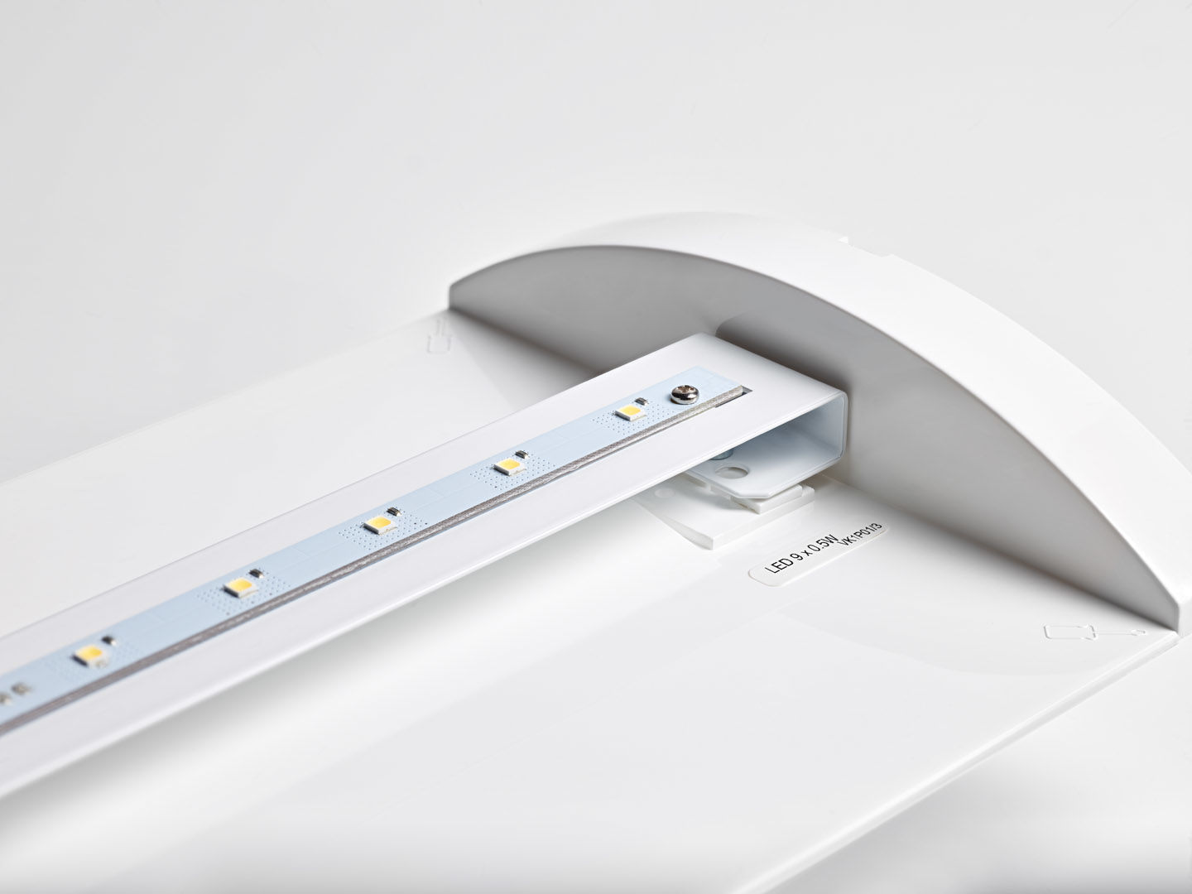
Módulo de renovação para led para iluminação de emergência fluo ETAP K1 e K2 Luminária autónoma (contém bateria). Dimensões: . Tensão: 220-230V. Autonomia: 60 minutos. A luminária contém dados da fonte de luz, data da bateria e tipo, conforme exigido de acordo com EN 60598-2.22. Bateria: 4 x NiMh 1,2V 1,1Ah. Teste funcional automático todas as semanas, teste de duração todas as 13 semanas, de acordo com EN 50172 e EN 62034. Modo mantido / não mantido selecionável, predefinido para a aplicação mais comum. Classe de isolamento: classe II. Segurança fotobiológica EN 62471: RISK GROUP 0 UNLIMITED. . Teste ao fio encandescente: 850°C. 5 anos de garantia sobre luminária, fonte de luz, driver e bateria. Certificações: CE. A luminária foi desenvolvida e produzida de acordo com a norma EN 60598-1 numa empresa certificada pela ISO 9001 e pela ISO 14001.

